

## DATA DA ATIVIDADE: / / 2017

## PROFESSOR (A): PAULO JALES

**ATIVIDADE DE RECUPERAÇÃO - MATEMÁTICA**

# SÉRIE: 2º ANO

**ALUNO (A): Nº:**

### TURMA:

**NOTA:**

***1.*** (Vunesp) A água de um reservatório na forma de um paralelepípedo retângulo de comprimento 30m e largura 20m atingia a altura de 10m. Com a falta de chuvas e o calor, 1800 metros cúbicos da água do reservatório evaporaram. A água restante no reservatório atingiu a altura de

a) 2m.

b) 3m.

c) 7m.

d) 8m.

e) 9m.

***2.*** (Fatec) A diagonal da base de um paralelepípedo reto retângulo mede 8 cm e forma um ângulo de 60° com o lado menor da base. Se o volume deste paralelepípedo é 144 cm3, então a sua altura mede, em centímetros:

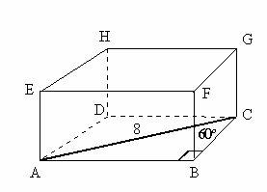

a) 5

b) 4

c) 3

d) 2

e) 

***3.*** (Mack) A base do cesto reto da figura é um quadrado de lado 25cm. Se a parte lateral externa e o fundo externo do cesto devem ser forrados com um tecido que é vendido com 50cm de largura, o menor comprimento de tecido necessário para a forração é:

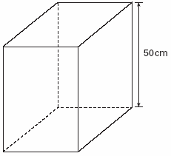

a) 1,115m

b) 1,105m

c) 1,350m

d) 1,250m

e) 1,125m

***4.*** (UFPE) A figura a seguir ilustra a planificação da superfície de um cubo com arestas medindo 10cm. O ponto B é o centro de uma de suas faces e o ponto A está em outra face distando das arestas de 3cm, 5cm e 7cm.

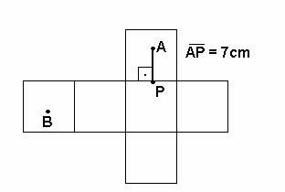

Seja C a curva de menor comprimento ligando A e B e totalmente contida nas faces do cubo. Qual o comprimento, em cm, de C?

***5.*** (Cesgranrio) A figura a seguir mostra três dados iguais. O número da face que é a base inferior da coluna de dados:

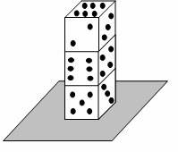

a) é 1.

b) é 2.

c) é 4.

d) é 6.

e) pode ser 1 ou 4.

***6.*** (Unicamp) A figura abaixo é a planificação de uma caixa sem tampa:

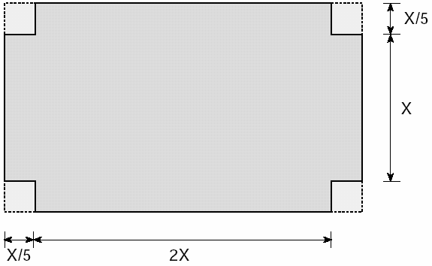

a) Encontre o valor de x, em centímetros, de modo que a capacidade dessa caixa seja de 50 litros.

b) Se o material utilizado custa R$ 10,00 por metro quadrado, qual é o custo de uma dessas caixas de 50 litros considerando-se apenas o custo da folha retangular plana?

***7.*** (Mack) A figura acima representa uma caçamba com água, na qual as laterais oblíquas e o piso são

retangulares e as laterais paralelas têm o formato de trapézios isósceles. Se d =  a razão entre o volume de água e o volume total da caçamba é



a)

b) 

c) 

d) 

e) 

***8.*** (Unicamp) A figura ao lado apresenta um prisma reto cujas bases são hexágonos regulares. Os lados dos hexágonos medem 5cm cada um e a altura do prisma mede 10cm.



a) Calcule o volume do prisma.

b) Encontre a área da secção desse prisma pelo plano que passa pelos pontos A, C e A’.

***9.*** (Mack) A figura ao lado representa a maquete de uma escada que foi construída com a retirada de um paralelepípedo reto-retângulo, de outro paralelepípedo reto-retângulo de dimensões 12, 4 e 6.

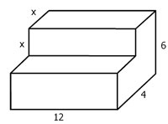

O menor volume possível para essa maquete é

a) 190

b) 180

c) 200

d) 194

e) 240

***10.*** (FUVEST) A partir de 64 cubos brancos, todos iguais, forma-se um novo cubo. A seguir, este novo cubo tem cinco de suas seis faces pintadas de vermelho. O número de cubos menores que tiveram pelo menos duas de suas faces pintadas de vermelho é



a) 24

b) 26

c) 28

d) 30

e) 32

***11.*** (Mack) A razão entre os volumes dos cilindros inscritos e circunscrito num prisma triangular regular é:

a) 

b) 

c) 

d) 

e) 

***12.*** (UECE) A soma do número de faces, com o número de arestas e com o número de vértices de um cubo é:

a) 18

b) 20

c) 24

d) 26

***13.*** (Uneb) A tinta contida em um recipiente, em forma de um prisma de base quadrangular regular, foi distribuída em pequenas latas iguais, com o mesmo formato do recipiente, de altura igual a  da altura do recipiente e lado da base  do lado da base do recipiente. O número de latas utilizadas pra esse fim corresponde a:

1) 8

2) 10

3) 12

4) 14

5) 16

***14.*** (FGV) a) A medida da diagonal de uma face de um cubo mede 6cm. Quanto mede a diagonal desse cubo?

b) Sabendo-se que cosx = k, obtenha em função de k o valor de cos4x.

***15.*** (FGV) Ao desdobrar um cubo, obteve-se a figura plana ao lado. Se o montarmos novamente, a face oposta à face B será a face:

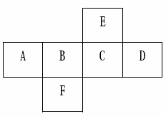

a) A

b) C

c) D

d) E

e) F

***16.*** (Unicamp) Ao serem retirados 128 litros de água de uma caixa d'água de forma cúbica, o nível da água baixa 20 centímetros.

a) Calcule o comprimento das arestas da referida caixa.

b) Calcule sua capacidade em litros (1 litro equivale a 1 decímetro cúbico).

***17.*** (Vunesp) As arestas do cubo ABCDEFGH, representado pela figura, medem 1cm.

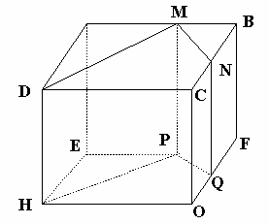

Se M, N, P e Q são os pontos médios das arestas a que pertencem, então o volume do prisma DMNCHPQG é:

a) 0,625 cm3.

b) 0,725 cm3.

c) 0,745 cm3.

d) 0,825 cm3.

e) 0,845 cm3.

***18.*** (Vunesp) As arestas dos cubos ABCDEFGH medem 1m. Seja S1 a parte do cubo que a face AEHD geraria se sofresse uma rotação de 90° em torno do DH até coincidir com DCGH. E seja S2 a parte do cubo que a face ABFE geraria se sofresse uma rotação de 90° em torno de BF até coincidir com BCGF.

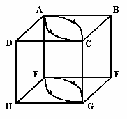

Nessas condições:

a) Determine o volume de S1 e o de S2.

b) Determine o volume de S1  S2.

***19.*** (Fuvest) 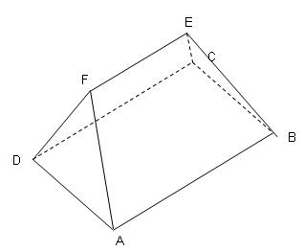

No sólido S representado na figura a cima, a base ABCD é um retângulo de lados AB = 2x e AD = x; as faces ABEF e DCEF são trapézios; as faces ADF e BCE são triângulos equiláteros e o segmento EF tem comprimento x.

Determinar, em função de x, o volume de S.

***20.*** (ITA) A aresta de um cubo mede x cm. A razão entre o volume e a área total do poliedro cujos vértices são os centros das faces do cubo será:

a) ()x cm

b) ()x cm

c) ()x cm

d) ()x cm

e) ()x cm

***21.*** (Fuvest) A base ABCD da pirâmide ABCDE é um retângulo de lados AB = 4 e BC = 3. As áreas dos triângulos ABE e CDE são, respectivamente, 4  e 2 . Calcule o volume da pirâmide.

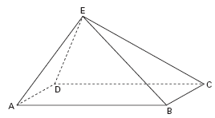

***22.*** (Unicamp) A base de uma pirâmide é um triângulo eqüilátero de lado L = 6cm e arestas laterais das faces A= 4cm.

a) Calcule a altura da pirâmide.

b) Qual é o raio da esfera circunscrita à pirâmide?

***23.*** (Fuvest) A base de uma pirâmide regular é um quadrado ABCD de lado 6 e diagonais AC e BD. A distância de seu vértice E ao plano que contém a base é 4.

a) Determine o volume do tetraedro ABDE.

b) Determine a distância do ponto B ao plano que contém a face ADE.

***24.*** (PUC-SP) A base de uma pirâmide reta é um quadrado cujo lado mede 8cm. Se as arestas laterais da pirâmide medem 17cm, o seu volume, em centímetros cúbicos, é:

a) 520.

b) 640.

c) 680.

d) 750.

e) 780.

***25.*** (Fuvest) A figura abaixo mostra uma pirâmide reta de base quadrangular ABCD de lado 1 e altura EF = 1.

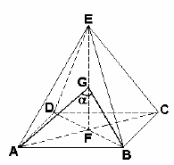

Sendo G o ponto médio da altura EF e  a medida do ângulo AGB, então cos  vale:

a) 

b) 

c) 

d) 

e) 

***1.*** (ENEM) A figura ao lado mostra um reservatório de água na forma de um cilindro circular reto, com 6 m de altura. Quando está completamente cheio, o reservatório é suficiente para abastecer, por um dia, 900 casas cujo consumo médio diário é de 500 litros de água.

Suponha que, um certo dia, após uma campanha de conscientização do uso da água, os moradores das 900 casas abastecidas por esse reservatório tenham feito economia de 10% no consumo de água. Nessa situação,

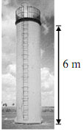

a) a quantidade de água economizada foi de 4,5 m3.

b) a altura do nível da água que sobrou no reservatório, no final do dia, foi igual a 60 cm.

c) a quantidade de água economizada seria suficiente para abastecer, no máximo, 90 casas cujo consumo diário fosse de 450 litros.

d) os moradores dessas casas economizariam mais de R$ 200,00, se o custo de 1m3 de água para o consumidor fosse igual a R$ 2,50.

e) um reservatório de mesma forma e altura, mas com raio da base 10% menor que o representado, teria água suficiente para abastecer todas as casas.

***2.*** (VUNESP) A base metálica de um dos tanques de armazenamento de látex de uma fábrica de preservativos cedeu, provocando um acidente ambiental. Nesse acidente, vazaram 12 mil litros de látex. Considerando a aproximação p = 3, e que 1 000 litros correspondem a 1 m3, se utilizássemos vasilhames na forma de um cilindro circular reto com 0,4 m de raio e 1 m de altura, a quantidade de látex derramado daria para encher exatamente quantos vasilhames?

a) 12.

b) 20.

c) 22.

d) 25.

e) 30.

***3.*** (UEL) A capacidade aproximada de um aterro sanitário com a forma apresentada na figura a seguir é:

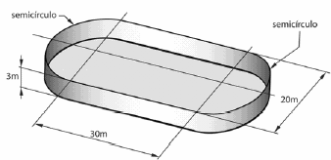

a) 1135 m3

b) 1800 m3

c) 2187 m3

d) 2742 m3

e) 3768 m3

***4.*** (UNIFESP) A figura indica algumas das dimensões de um bloco de concreto formado a partir de um cilindro circular oblíquo, com uma base no solo, e de um semicilindro. Dado que o raio da circunferência da base do cilindro oblíquo mede 10cm, o volume do bloco de concreto, em cm3, é



a) 11000p.

b) 10000p.

c) 5500p.

d) 5000p.

e) 1100p.

***5.*** (Faap) A razão na qual um comprimido de vitamina C começa a dissolver-se depende da área da superfície do comprimido. Uma marca de comprimido tem forma cilíndrica, comprimento 2 centímetros, com hemisférios de diâmetro 0,5 centímetro cada extremidade, conforme figura a seguir. Uma segunda marca de comprimido vai ser fabricada em forma cilíndrica, com 0,5 centímetro de altura.

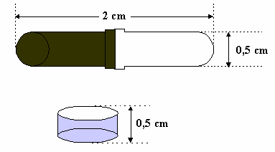

Determine o diâmetro do segundo comprimido de modo que o seu volume seja igual ao do primeiro comprimido.

a) 1

b) 

c) 

d) 

e) 

***6.*** (UFES) A seção plana de um certo cilindro circular reto, ao longo do seu eixo, é um quadrado de área A. O volume desse cilindro é:

a) A3

b) A3

c) 

d) 

e) p

***7.*** (Fuvest) A uma caixa d'água de forma cúbica com 1 metro de lado está acoplado um cano com cilíndrico com 4 cm de diâmetro e 50 m de comprimento. Num certo instante, a caixa está cheia de água e o cano, vazio. Solta-se a água pelo cano até que fique cheio. Qual o valor aproximado da altura da água na caixa no instante em que o cano ficou cheio?

a) 90 cm

b) 92 cm

c) 94 cm

d) 96 cm

e) 98 cm

***8.*** (Fatec) A altura de um cone circular reto mede o triplo da medida do raio da base. Se o comprimento da circunferência dessa base é 8p cm, então o volume do cone, em centímetros cúbicos, é:

a) 64p

b) 48p

c) 32p

d) 16p

e) 8p

***9.*** (Vunesp) A base e a altura de um triângulo isósceles medem x e  centímetros respectivamente. Girando-se o triângulo em torno da altura, obtém-se um cone cuja base é um círculo de área A. Seja y o volume do cone. Lembrando que y = , onde h denota a altura do cone, determine:

a) o volume y em função de x;

b) considerando a função obtida no item (a), os valores de y quando atribuímos a x os valores 1cm, 2cm e 3cm. Esboce um gráfico cartesiano desta função, para todo x ³ 0.

***10.*** (Uneb) A figura representa um cone reto com 10 cm de altura e 6 cm de raio da base. Esse cone foi seccionado por um plano perpendicular à altura e que contém seu ponto médio.

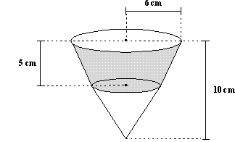

Qual é o volume do tronco de cone obtido?

a) 315p cm3

b) 225p cm3

c) 175p cm3

d) 125p cm3

e) 105p cm3

***11.*** (UFSCar) A figura representa um galheteiro para a colocação de azeite e vinagre em compartimentos diferentes, sendo um cone no interior de um cilindro.

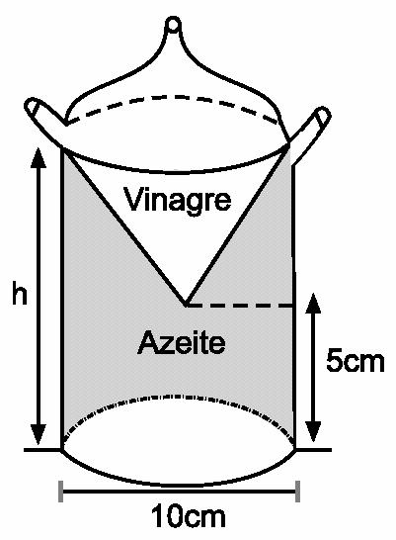

Considerando h como a altura máxima de líquido que o galheteiro comporta e a razão entre a capacidade total de azeite e vinagre igual a 5, o valor de h é

a) 7 cm

b) 8 cm

c) 10 cm

d) 12 cm

e) 15 cm

***12.*** (AFA) A razão entre os volumes de dois cones eqüiláteros de alturas **h** e **2h** é

a) 

b) 

c) 

d) 

***13.*** (UFES) A seção plana de um certo cilindro circular reto, ao longo do seu eixo, é um quadrado de área A. O volume desse cilindro é:

a) A3

b)  A3

c) 

d) 

e) p

***14.*** (Unicamp) a) Qual é o valor de l na equação z3 – 5z2 + 8z – l = 0 de modo que z = 3 seja uma raiz dessa equação?

b) Para esse valor de l , ache as três raízes z1, z2, z3 dessa equação.

c) Ache o volume do sólido obtido quando a região triangular cujos vértices são os pontos z1, z2, z3 gira em torno da reta de equação x = 1.

***15.*** (Unicamp) A base de uma pirâmide é um triângulo eqüilátero de lado L = 6cm e arestas laterais das faces A= 4cm.

a) Calcule a altura da pirâmide.

b) Qual é o raio da esfera circunscrita à pirâmide?

***16.*** (ITA) A circunferência inscrita num triângulo equilátero com lados de 6cm de comprimento é a interseção de uma esfera de raio igual a 4cm com o plano do triângulo. Então, a distância do centro da esfera aos vértices do triângulo é (em cm)

a) 3

b) 6.

c) 5.

d) 4.

e) 2

***17.*** (AFA) A intersecção de 3 superfícies esféricas distintas pode ser, somente, ou

a) 1 ponto, ou vazia, ou 1 circunferência.

b) 1 ponto, ou vazia, ou 2 circunferências.

c) 1 segmento de reta, ou vazia, ou 1 circunferência.

d) 2 pontos, ou 1 ponto, ou vazia, ou 1 circunferência.

***18.*** (Fatec) A intersecção de um plano a com uma esfera de raio R é a base comum de dois cones circulares retos, como mostra a região sombreada da figura abaixo.

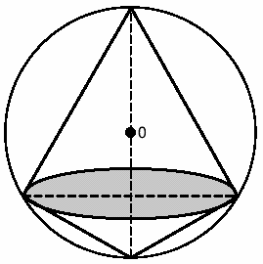

Se o volume de um dos cones é o dobro do volume do outro, a distância do plano a ao centro O é igual a

a) 

b) 

c) 

d) 

e) 

***19.*** (Mack) A razão entre a área lateral do cilindro eqüilátero e da superfície esférica, da esfera nele inscrita, é:

a) 

b) 

c) 

d) 1

e) 

***20.*** (Mack) A razão entre a área lateral do cilindro eqüilátero e da superfície esférica, da esfera nele inscrita, é:

a) 

b) 

c) 

d) 1

e) 

***21.*** (Mack) A razão entre os volumes das esferas circunscrita e inscrita a um mesmo cubo é:

a) 

b) 2

c) 3

d) 

e) 

***22.*** (AFA) A relação entre o raio da esfera inscrita, e o da esfera circunscrita a um tetraedro regular é

a) 

b) 

c) 

d) 

***23.*** (UFBA) 

A figura representa dois tanques: um deles com a forma de um cubo de aresta b, e o outro com a forma de um cone circular reto, de altura também b e raio da base medindo r. Os tanques têm a mesma capacidade, estão com suas bases sobre um terreno horizontal plano e são ligados por um tubo, de modo que o nível de água, representado por h, seja o mesmo. Considere V1(h) e V2(h) os volumes de água no primeiro e no segundo tanque, respectivamente. Com base nessas informações e desprezando a espessura das paredes dos tanques, determine o valor de , de modo que V2(h) = 3V1(h), com h ¹ 0.

***24.*** (Fuvest) A altura de um cone circular reto é H. Seja a um plano que é paralelo à base e que divide o cone em dois sólidos de mesmo volume. Calcule a distância entre a e o plano da base do cone.

***25.*** (Vunesp) A figura representa uma pirâmide com vértice num ponto E. A base é um retângulo ABCD e a face EAB é um triângulo retângulo com o ângulo reto no vértice A. A pirâmide apresenta-se cortada por um plano paralelo à base, na altura H. Esse plano divide a pirâmide em dois sólidos: uma pirâmide EA'B'C'D' e um tronco de pirâmide de altura H.

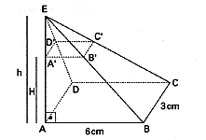

Sabendo-se que H = 4 cm, AB = 6 cm, BC = 3 cm e a altura h = AE = 6 cm, determine:

a) o volume da pirâmide EA'B'C'D';

b) o volume do tronco de pirâmide.